МУНИЦИПАЛЬНОЕ БЮДЖЕТНОЕ ДОШКОЛЬНОЕ ОБРАЗОВАТЕЛЬНОЕ УЧРЕЖДЕНИЕ

ДС «УЛЫБКА» Г. ВОЛГОДОНСКА

**Отчет**

**об участии во Всероссийской акции «Безопасность детства – 2024»**

**в старшей группе общеразвивающей направленности (5-6 лет) № 3**

Воспитатель: Строганова М.Ю. в.к.к.

Волгодонск 2025г.

На основании приказа МБДОУ ДС «Улыбка» г.Волгодонска от 02.12.2024г. № 315 «Об участии во Всероссийской акции «Безопасность детства – 2024», в целях профилактики чрезвычайных происшествий с несовершеннолетними и безопасности жизнедеятельности человека провели мероприятия:

1. Провела с детьми беседу на тему: «Правила безопасности в быту».

Цель: формирование у детей умения видеть опасность в повседневной жизни и умение её предупредить.

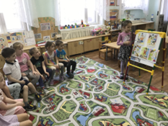

2.С целью закрепления знаний об опасных ситуациях дома в быту, изготовили совместно с детьми плакат «Опасно!»

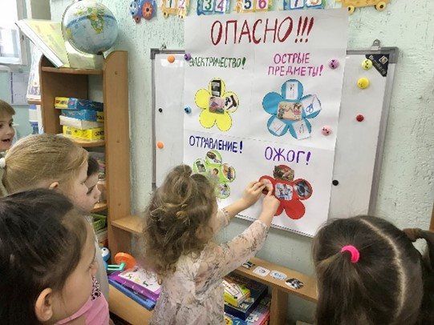 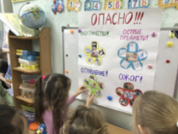

3.Обновила в родительском уголке информацию на тему «Безопасность в быту»